МКОУ «Новокаякентская СОШ»
с. Новокаякент
Каякентский район Республика Дагестан

Сценарий праздника «Их нужно охранять!»
(для 5- 8 классов)

Автор: учитель биологии
МКОУ «Новокаякентская СОШ»
Умалатова Равганят Бийбулатовна

с.Новкаякент
2017 г.

Пояснительная записка
Внеклассное мероприятие на тему: «Их нужно охранять!»
рекомендуется проводить в 5- 8 классах, для ознакомления учащихся с Красной книгой, растениями и животными, которые на грани исчезновения, являются редкими, нуждаются охраны.
Сценарий праздника «Их нужно охранять!»
Цель: познакомить учащихся с Красной книгой, её предназначением, устройством; познакомить с некоторыми видами исчезающих растений и животных.
Задачи: расширить представление учащихся о необходимости охраны животных и растений; воспитывать у учащихся доброту, бережное отношение к растительному и животному миру.
Оборудование: видеосюжеты, слайды, Красная книга, рисунки растений и животных, занесённых в Красную книгу.

Учитель: Ребята сегодняшнее наше мероприятие посвящено растениям и животным. Мы сегодня с Вами поговорим о растениях и животных, которые нуждаются нашей помощи и охраны. Все они занесены в Красную книгу.
Ученик 1:
Столько редких животных и птиц,
Чтобы выжил простор многоликий
Ради света грядущих зарниц.
Чтоб пустыни нагрянуть не смели
Чтобы души не стали пусты,
Охраняются звери,
Охраняются змеи.

Ученик 2:

Все живое хранить зовет.
Пусть зовет нас не напрасно
И тревога за жизнь неустанна,
Исчерпаем все на земле.
Мы леса и поля обижаем,
Стонут реки от горьких обид.
И себя мы прощаем,
Но грядущее нас не простит.

Ведущий 1: Почти миллион лет живет человечество на планете Земля. Но до последнего времени люди мало задумывались, что все ее богатства не вечны, что они нуждаются в защите, пополнении и бережном отношении.
Ведущий 2: Настоящее время происходит сокращение площади, занимаемой растительностью. Это несет опасность нарушения необходимого условия биологического равновесия на Земле. Достижение гармоничных взаимоотношений между человеческим обществом и природной средой становится главной проблемой современности. От ее решения зависит существование не только тех или иных государств и наций, но и человечества в целом.
Ведущий 1: Поэтому охрана природы подразумевает охрану всей жизни на Земле. Во всем мире сейчас ведется борьба за разумную деятельность человека, которая не приводила бы к необратимым нарушениям в природе.

Ведущий 2: Нашей стране принят ряд важнейших правительственных постановлений об охране земли, ее недр, вод и лесов, животного и растительного мира. Одним из таких документов является «Красная книга СССР». Это книга тревоги, книга-предупреждение.

Учитель: Ребята, какие Вы знаете животных и растений, нуждающиеся охраны?
Ведущий 1: Растения нуждающиеся охраны.
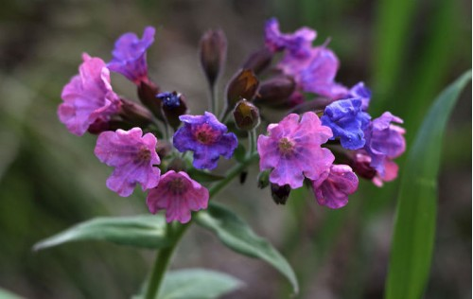
Ученик 3: Медуница — небольшое многолетнее корневищное растение. Медуниц насчитывает несколько видов, из них пять встречаются в пределах нашей страны: лекарственная, узколистная, мягчайшая, Филярского и красная. Издавна применялась в народной медицине.
Цветет в начале весны, в апреле—мае, в неодетом лесу. Всего месяц красуется она. За медовую дань ранней весной это растение и названо медуницей.
Растет медуница по тенистому чернолесью, в дубравах и рощах, преимущественно на песчаных почвах.
Мало осталось медуницы в лесу, поэтому зазорно собирать ее как лекарственное сырье и вязать из нее букеты, которые тут же вянут. Скучно будет в весеннем лесу без разноцветной медуницы.

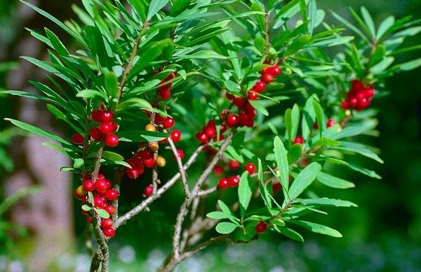
Ученик 4: Волчье лыко — небольшой (50—100 см) прямостоячий кустарник. Этот оригинальный кустарник цветет в апреле — мае до распускания листьев. Цветки ароматные, с запахом ванили. Плод— овальная красная костянка, выделяющаяся на фоне зеленой листвы; созревает в августе. За ядовитость ягод растение получило название волчеягодник, а волчьим лыком названо потому, что кора его сдирается, как лыко, и имеет сильное раздражающее действие.
Встречается в Западной и Центральной Сибири, в тенистых влажных лесах в средней лесной и лесостепной зоне европейской части России. В настоящее
время нуждается охраны.

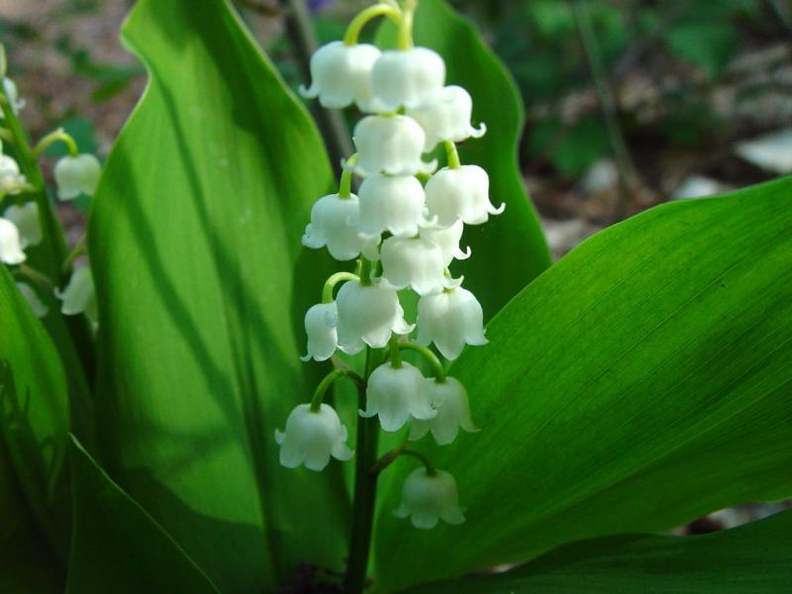
Ученик 5: Ландыш майский — многолетнее травянистое растение высотой 15—20 см с ползучим корневищем. По-латыни ландыш называется майя лис, что по-русски означает лилия долин, цветущая в мае.
Все растение ландыша ядовито, так как содержит гликозиды сердечного действия. Цветет в мае. Растет в тенистых смешанных и лиственных лесах и среди кустарников почти по всей лесной зоне европейской части России, в Крыму, на Кавказе и на Дальнем Востоке.
В наших лесах с каждым годом все меньше остается ландыша. Нельзя допустить его полного исчезновения.

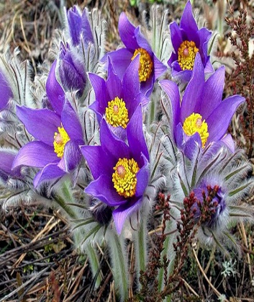
Ученик 6: Прострел (сон-трава) — многолетнее травянистое растение семейства лютиковых с мощным вертикальным корневищем и невысоким прямым стеблем с одиночным колокольчатым цветком.
Растение это так называется потому, что, когда смотришь на поникшие цветки, кажется, что они спят. К тому же существует поверье, что растение имеет усыпляющее действие. Цветет в апреле — начале мая.
Растет сон-трава в просохших сосновых борах, на склонах гор и в диких степях европейской части России.
Сон-трава занесена в «Красную книгу» — в отдельных районах она стала уже редкостью, а размножается она в основном семенами.

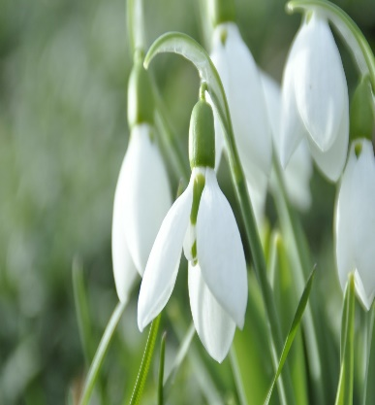
Ученик 7: Подснежник белоснежный — маленькое растение семейства амариллисовых родом с юга Европы.
Цветет рано весной, в апреле.
В России встречается на Кавказе и в Карпатах, а также в парках и ботанических садах, на цветниках и каменистых горках.
В последние годы эти растения уничтожаются в огромном количестве, став жертвой своей красоты. Ареалы даже наиболее распространенных видов в окрестностях крупных городов практически уничтожены.
Необходимо запретить сбор всех видов подснежников, создать заказники.

Ведущий 1: Исчезающие виды животных нуждаются в охране. Каждый из этих видов интересен по - своему и неповторим. Таким животным просто необходимо пристальное внимание со стороны человека, поскольку они являются очень уязвимой частью органического мира.

Ведущий 2: Если не проявлять должную заботу к этим животным, уже совсем скоро они могут полностью исчезнуть с лица земли. В связи с этим по всему миру принимаются законы, касающиеся охраны представителей фауны, преследующие цель сохранить и, по возможности, увеличить популяции редких видов животных. В Российской Федерации закон об охране живой природы был принят 25 июня 1980 года.
2
Ведущий 2: Животные нуждающиеся охраны.
4
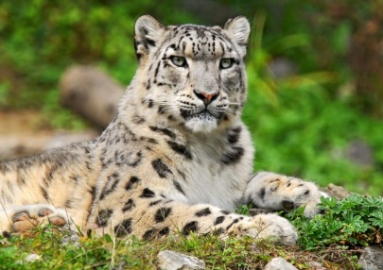 Ученик 8: Ирбис (или снежный барс) является малочисленным и очень редким видом, принадлежащим к семейству кошачьих. В Красной книге снежному барсу присвоена первая категория опасности вымирания: этот вид находится под реальной угрозой исчезновения. Согласно оценкам экспертов из Всемирного фонда дикой природы, в настоящее время численность снежных барсов не превышает 100 особей.
5
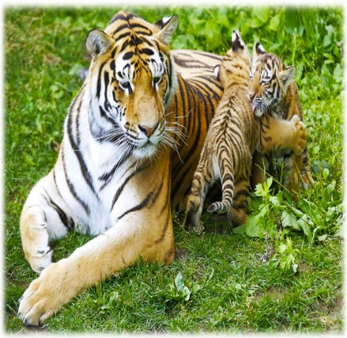
Ученик 9: Амурский тигр. Еще одна дикая кошка, численность которой находится на грани полного вымирания. Амурские тигры являются одними из самых редких хищников планеты, а также самыми крупными тиграми в мире. Этот редкий вид занесен в Международную Красную книгу. На территории Российской Федерации эти звери обитают только в Хабаровском и Приморском краях. Согласно последним данным по их переписи, в России насчитывается не более 450 особей.
6

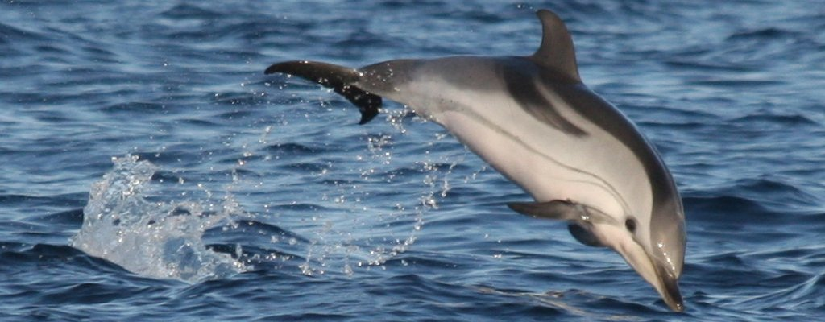
Ученик 10: Беломордый дельфин. Еще один необычайно редкий вид мы можем встретить на страницах Красной Книги России – это беломордый дельфин. Обитают эти животные в Баренцевом, Балтийском морях, в проливе Дэвиса, Кейп-Кода. Живут группами по 6 – 8 особей, длина тела достигает трех метров в длину.
Под угрозой этот вид находится из-за загрязнения вод химикатами и тяжелыми металлами, а также из-за охоты на них в водах Великобритании и Скандинавских стран. Эти высокоорганизованные морские млекопитающие очень загадочны и мало изучены.
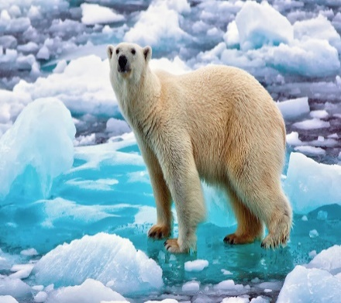
Ученик 11: Белый медведь. Это животное является самым крупным видом медведя. Размер его даже больше чем у могучего североамериканского гризли. Животное относится к разряду самых крупных видов млекопитающих, уступая в размерах на неземных просторах лишь слонам и жирафам, а также китам в морских глубинах. Самые большие белые медведи водятся в Беринговом море. Белые медведи живут в приполярных областях от арктических пустынь до тундры в северном полушарии. Браконьеры наносят невосполнимый ущерб численности популяций белых медведей.

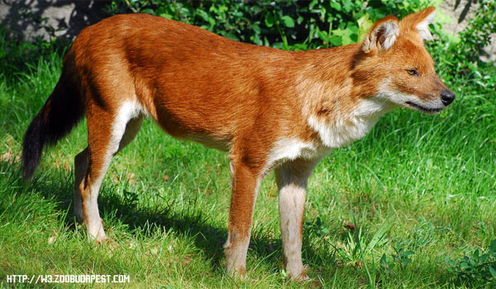 Ученик 12: Красный волк. Этот хищник занесен не только в Красную Книгу нашей страны, но и в международный аналог. Всего насчитывают 10 разновидностей красного волка. На территории России обитают два из них. Живут они стаями до 12 особей.
Этот вид волка неплохо размножается в неволе.
Только благодаря его неприхотливости в разведении красный волк еще существует на Земле. В природе главная причина снижения количества особей — конкуренция с обычными серыми волками, которые значительно превосходят их в силе. Браконьеры ведут охоту на Красного волка из-за ценного меха.
Учитель: Ребята, сегодня мы с вами вспомнили растения и животные, которые нуждаются в нашей помощи. Их намного больше. Нам надо сделать так, чтобы этот список не пополнился новыми видами.
Ученик 13:
Много есть чудес на свете,
Человек их всех чудесней.
Но себя лишь он любил
И природу погубил.
Он никак не мог понять,
Что природа — наша Мать!

Ученик 14:
Вырубаются леса, реки загрязняются,
И вода у нас в реке нам уже не нравится
Нет теперь в лесах зверей,
Человек ведь всех главней!
Удержаться он не смог,
Это был его порок.
Почему не может он
Жить спокойно и с умом?
Охранять, любить, ценить,
Всей природой дорожить!

Ученик 15:
А теперь вот видим мы
Лес без птиц, и землю без воды…
Все меньше окружающей природы,
Все больше окружающей среды.
Без природы в мире людям
Даже дня прожить нельзя.
Так давайте к ней мы будем
Относиться, как друзья.

Источники информации:
1.Колосов А.М. Охрана животных в СССР. М., 1982г.
2.Красная книга Земли.Оксана Валерьевна Скалдина.Издательство: Эксмо, 2014 г.
3.Красная книга. Растения России.Автор: Скалдина Оксана Валерьевна, Мелихова Галина Игоревна. Издательство: "Эксмо" ООО.
4.https://samsung11.nethouse.ru/static/img/0000/0006/7119/67119469.7lety26whq.W665.jpg беломордый дельфин
5.http://prikolnie-kartinki.ru/uploads/posts/2016-12/1481102574_krasnyy-volk-yuzhnaya-aziya.jpg красный волк.
6.http://www.lastwordonnothing.com/wp-content/uploads/2011/08/640px-Polarbär_12_200http://pristor.ru/wp-content/uploads/2016/05/0_a8217_e5632432_orig-1.jpg4-11-17.jpg белый медведь
7.http://pristor.ru/wp-content/uploads/2016/05/0_a8217_e5632432_orig-1.jpg амурский тигр
8.http://s.fishki.net/upload/post/201505/13/1531215/8_8.jpg ирбис 9.https://cdn.pixabay.com/photo/2014/03/19/11/21/snowdrop-290458_1280.jpg
подснежник белый
10.http://florapedia.ru/media/pic_full/1/6115.jpg прострел
11.http://dreempics.com/img/picture/Apr/18/e3db8e0a99b9e66786e836d2960287fe/10.jpg ландыш
12.http://www.umdobro.ru/upload/images/interesting-107.jpg медуница
13.https://two-worlds.ru/wp-content/uploads/2015/06/5033-600x389.jpg волчье лыко

